TÊN BÀI DẠY:
Bài 11: QUYỀN CƠ BẢN CỦA TRẺ EM
Thời gian thực hiện: 2 tiết

I. MỤC TIÊU:
1.Về kiến thức
- Nêu được các quyền cơ bản của trẻ em, ý nghĩa của quyền trẻ em và việc thực hiện quyền trẻ em.
- Thực hiện tốt quyền và bổn phận của trẻ em.
- Nêu được trách nhiệm của gia đình, nhà trường, xã hội trong việc thực hiện quyền trẻ em.
2. Về năng lực
- Năng lực tự chủ và tự học: Học sinh hiểu được học tập, tự học, tự làm chủ bản thân cũng là một trong những quyền cơ bản của trẻ em.
- Năng lực giao tiếp và hợp tác: Phát huy quyền được gặp gỡ mọi người, được giao lưu, chia sẻ, hợp tác với nhau cũng chính là phát huy quyền trẻ em.
- Năng lực điều chỉnh hành vi: Nhận biết được các quyền trẻ em, tích cực tham gia thực hiện quyền trẻ em của bản thân thành những việc làm phù hợp lứa tuổi
- Năng lực phát triển bản thân: Biết vận dụng các quyền trẻ em để thực hiện các việc làm của bản thân một cách phù hợp để hoàn thiện bản thân mình.
3. Về phẩm chất
- Yêu nước: Tích cực, chủ động tham gia thực hiện các quyền trẻ em cơ bản của bản thân, tuyên truyền, vận động mọi người cùng thực hiện tốt quyền của trẻ em.
- Trung thực: Luôn thống nhất giữa lời nói với việc làm, tôn trọng lẽ phải; bảo vệ điều hay, lẽ phải công bằng trong nhận thức, ứng xử.
- Trách nhiệm: có ý thức tham gia vào các hoạt động bảo vệ quyền trẻ em . Biết phê phán, lên án , tố cáo hành vi vi phạm quyền trẻ em.

II. THIẾT BỊ DẠY HỌC VÀ HỌC LIỆU.
1. Thiết bị dạy học: Máy chiếu power point, màn hình, máy tính, giấy A0, tranh ảnh
2. Học liệu: Sách giáo khoa, sách giáo viên, sách bài tập Giáo dục công dân 6, tư liệu báo chí, thông tin, clip.
III. TIẾN TRÌNH DẠY HỌC:
1. Hoạt động 1: Khởi động (Mở đầu)
a. Mục tiêu:
- Tạo được hứng thú với bài học.
- Học sinh bước đầu nhận biết về quyền trẻ em để chuẩn bị vào bài học mới.
- Phát biểu được vấn đề cần tìm hiểu: quyền trẻ em là gì?
b. Nội dung: Giáo viên hướng dẫn học sinh tiếp cận với bài mới bằng PP giải quyết vấn đề:
- GV tổ chức cho HS đọc tình huống.
HS lắng nghe cảm nhận và trả lời câu hỏi:
Câu hỏi :
1. Bạn Nguyệt Linh có quyền viết bức thư trên không? Vì sao?
2. Hãy nêu các quyền cơ bản của trẻ em mà em biết.
c. Sản phẩm: Câu trả lời của học sinh.
1. Bạn Nguyệt Linh có quyền viết bức thư trên vì Bạn học sinh trên có quyền viết thư đó. Vì trẻ em cũng có quyền bày tỏ ý kiến và hội họp.
2. Các quyền cơ bản của trẻ em: quyền học tập, quyền bảo vệ, quyền chăm sóc, quyền vui chơi, giải trí …
d. Tổ chức thực hiện:
Hoạt động của thầy, trò | Nội dung cần đạt
Bước 1: Chuyển giao nhiệm vụ học tập:
- GV giao nhiệm vụ cho HS thông qua việc đọc tình huống (sgk)
Yêu cầu:
- Đọc tình huống trong SGK và trả lời câu hỏi:
Câu hỏi:
1. Bạn Nguyệt Linh có quyền viết bức thư trên không? Vì sao?
2. Hãy nêu các quyền cơ bản của trẻ em mà em biết.
Bước 2: Thực hiện nhiệm vụ học tập
- HS làm việc cá nhân, suy nghĩ, trả lời.
Bước 3: Báo cáo kết quả và thảo luận
- Học sinh cử đại diện lần lượt trình bày các câu trả lời.
1. Bạn Nguyệt Linh có quyền viết bức thư trên vì Bạn học sinh trên có quyền viết thư đó. Vì trẻ em cũng có quyền bày tỏ ý kiến và hội họp.
2. Các quyền cơ bản của trẻ em: quyền học tập, quyền bảo vệ, quyền chăm sóc, quyền vui chơi, giải trí …

(Gọi 1 vài em trả lời theo nhu cầu của các em )
- Giáo viên: Quan sát, theo dõi quá trình học sinh thực hiện, gợi ý nếu cần
Bước 4: Đánh giá kết quả thực hiện nhiệm vụ
- Gv nhận xét, đánh giá, chốt vấn đề và giới thiệu chủ đề bài học
Trẻ em là mầm non tương lai của đất nước. Bởi vậy trẻ em được hưởng nhiều quyền lợi mà Nhà nước quy định để phát huy vai trò của những chủ nhân tương lai. Vậy trẻ em có những quyền nào? Ý nghĩa và việc thực hiện quyền của trẻ em ra sao? Chúng ta cùng tìm hiểu trong bài học hôm nay.
2. Hoạt động 2: Khám phá (Hình thành kiến thức mới)
Nhiệm vụ 1: Tìm hiểu nội dung:
Thế nào là quyền trẻ em và các nhóm quyền cơ bản của trẻ em.
a. Mục tiêu:
- Trình bày được quyền trẻ em là gì? Các nhóm quyền cơ bản của trẻ em.
b. Nội dung:
- GV giao nhiệm vụ cho học sinh quan sát và đặt tên cho mỗi bức hình trong SGK/.
- GV giao nhiệm vụ khám phá kiến thức bài học cho học sinh thông qua hệ thống câu hỏi, phiếu bài tập để hướng dẫn học sinh trả lời được: Quyền trẻ em là gì ? Quyền trẻ em gồm những nhóm quyền nào?
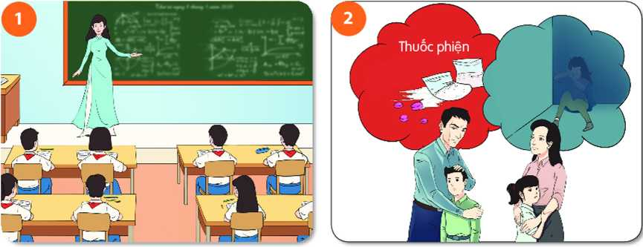

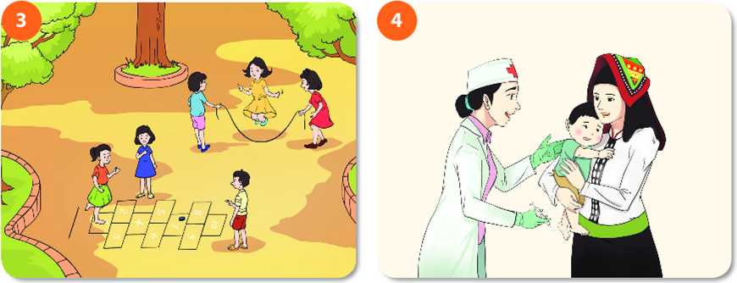

. Sản phẩm: Câu trả lời của học sinh.

d. Tổ chức thực hiện:
Bước 1: Chuyển giao nhiệm vụ học tập:  - GV giao nhiệm vụ cho HS thông qua hệ thống câu hỏi  Gv yêu cầu học sinh quan sát ảnh : Quyền trẻ em  Gv phát phiếu học tập để HS trả lời câu hỏi vào phiếu bài tập.  Câu 1. Đặt tên cho các hình ảnh  Câu 2: Hãy cho biết gia đình, nhà trường, xã hội xung quanh em đã thực hiện quyền trẻ em như thế nào?  Bước 2: Thực hiện nhiệm vụ học tập  - Học sinh làm việc nhóm đôi, suy nghĩ, trả lời.  - Học sinh hình thành kĩ năng khai thác thông tin trả lời  Bước 3: Báo cáo kết quả và thảo luận  - Học sinh cử đại diện lần lượt trình bày các câu trả lời.  - Giáo viên: Quan sát, theo dõi quá trình học sinh thực hiện, gợi ý nếu cần  Bước 4: Đánh giá kết quả thực hiện nhiệm vụ  - Gv nhận xét, đánh giá, chốt vấn đề  Vậy em hiểu quyền trẻ em là gì ?  Quyền trẻ em gồm những nhóm quyền nào ?  GV cho HS hình thành sơ đồ tư duy là một cái cây đã chuẩn bị sẵn: HS viết nội dung  Hoặc HS hoàn thiện phiếu học tập số 2  Phiếu học tập số 2:  Quyền trẻ em  Các quyền cơ bản của trẻ em Nội dung các quyền  Nhóm quyền sống còn  Nhóm quyền được bảo vệ  Nhóm quyền được phát triển  Nhóm quyền được tham gia | I. Khám phá  1. Khái niệm  *Thông tin  *Nhận xét  - Quyền trẻ em : là những lợi ích mà trẻ em được hưởng để được sống và phát triển toàn diện về thể chất, tinh thần.  - Các quyền cơ bản của trẻ em được phân chia theo 4 nhóm quyền sau đây:  + Nhóm quyền được sống còn: được khai sinh, được bảo vệ tính mạng, được chăm sóc tốt nhất về sức khỏe, được sống chung với cha mẹ, được ưu tiên tiếp cận và sử dụng dịch vụ phòng bệnh, khám bệnh, chữa bệnh.  + Nhóm quyền được bảo vệ: được bảo vệ dưới mọi hình thức để không bị bạo lực , bỏ rơi,bỏ mặc, bị bóc lột và xâm hại là tổn hại đến sự phát triển toàn diện của trẻ.  + Nhóm quyền được phát triển: quyền học tập, vui chơi, giải trí, tham gia các hoạt động văn hóa, văn nghệ  + Nhóm quyền được tham gia: được tiếp cận thông tin, tham gia các hoạt động xã hội, được bày tỏ ý kiến nguyện vọng về các vấn đề liên quan đến quyền trẻ em.
2. Hoạt động 2: Khám phá (Hình thành kiến thức mới)
Nhiệm vụ 2: Tìm hiểu nội dung:
Ý nghĩa của quyền trẻ em và việc thực hiện quyền trẻ em.
a. Mục tiêu:
- Hiểu được ý nghĩa của quyền trẻ em và việc thực hiện quyền trẻ em.
b. Nội dung:
- GV giao nhiệm vụ cho học sinh đọc thông tin, tình huống SGK
- GV giao nhiệm vụ khám phá kiến thức bài học cho học sinh thông qua hệ thống câu hỏi khai thác thông tin, tình huống để hướng dẫn học sinh: Hiểu ý nghĩa của quyền trẻ em và việc thực hiện quyền trẻ em.

Tình huống 1. Thắm có một tủ sách rất quý. Mùa hè vừa qua, Thắm được thưởng khá nhiều sách mới. Nhân dịp trường Thắm có phong trào tặng sách cho các bạn vùng sâu vùng xa, Thắm mang một ít sách tặng các bạn. Chị của Thắm không đồng ý với Thắm.
Câu hỏi: 1. Theo em, Thắm có quyền tặng sách cho các bạn vùng sâu vùng xa không? Tại sao?
2. Chị của Thắm có quyền can ngăn việc làm của Thắm không? Vì sao?
Tình huống 2: Thời gian gần đây, bố mẹ thường xuyên tranh luận về việc học tập của Hùng dù em luôn ở trong nhóm học tốt nhất lớp. Nguyên nhân do bố Hùng muốn em tham gia học thêm đủ các ngày trong tuần để thi vào trường Trung học phổ thông chuyên của tỉnh. Song, mẹ Hùng lại muốn dành thời gian để Hùng tham gia các hoạt động ngoại khoá khác. Biết chuyện, ông nội của Hùng đã khuyên bố Hùng nên dành cho bạn thời gian để vui chơi, giải trí vì đây cũng là quyền của trẻ em.
Câu hỏi: Theo em, trong gia đình Hùng, ai thực hiện tốt quyền của trẻ em? Vì sao

c. Sản phẩm: Câu trả lời của học sinh.
Tình huống 1:
1. Theo em, Thắm có quyền tặng sách cho các bạn vùng sâu vùng xa? Vì đó là quyền của Thắm.
2. Chị của Thắm không có quyền can ngăn việc làm của Thắm. Vì đó là Thắm có quyền chia sẻ những điều đã có cho các bạn cùng biết.
Theo em, trong gia đình Hùng, Ông nội, mẹ thực hiện tốt quyền trẻ em? Vì ông muốn cháu mình phát triển trong bầu không khí yêu thương, biết cân đối nhiệm vụ học tập với vui chơi giải trí. …

d. Tổ chức thực hiện:
Bước 1: Chuyển giao nhiệm vụ học tập:  - GV giao nhiệm vụ cho HS thông qua câu hỏi phần đọc tình huống  * Khai thác tình huống  +Tình huống 1:  Câu hỏi: 1. Theo em, Thắm có quyền tặng sách cho các bạn vùng sâu vùng xa không? Tại sao?  2. Chị của Thắm có quyền can ngăn việc làm của Thắm không? Tại sao?  + Tình huống 2:  Câu hỏi: Theo em, trong gia đình Hùng, ai thực hiện tốt quyền trẻ em? Vì sao?  Bước 2: Thực hiện nhiệm vụ học tập  - Học sinh làm việc cặp đôi, suy nghĩ, trả lời.  - Giáo viên: Quan sát, theo dõi quá trình học sinh thực hiện, gợi ý nếu cần  Bước 3: Báo cáo kết quả và thảo luận  GV:  - Yêu cầu HS lên trình bày.  - Hướng dẫn HS cách trình bày (nếu cần).  HS:  - Trình bày kết quả làm việc nhóm  - Nhận xét và bổ sung cho nhóm bạn (nếu cần).  Bước 4: Đánh giá kết quả thực hiện nhiệm vụ  -Yc hs nhận xét câu trả lời.  -Gv đánh giá, chốt kiến thức.  Qua việc phân tích tình huống trên , em thấy thực hiện quyền trẻ em mang lại ý nghĩa gì ? | 2. Ý nghĩa  - Trẻ em hôm nay sẽ là thế giới ngày mai.  - Thực hiện quyền trẻ em để trẻ em được yêu thương chăm sóc, giáo dục, vui chơi giải trí, được sống hạnh phúc , tạo điều kiện để xây dựng gia đình hạnh phúc.  - Là điều kiện tốt nhất cho sự phát triển toàn diện về thể chất , trí tuệ và tinh thần của trẻ em- chủ nhân tương lai của đất nước.
2. Hoạt động 2: Khám phá (Hình thành kiến thức mới)
Nhiệm vụ 3: Tìm hiểu trách nhiệm của gia đình, nhà trường, xã hội và bổn phận của trẻ em trọng việc thực hiện quyền trẻ em.
a. Mục tiêu:
- Thực hiện tốt quyền và bổn phận của trẻ em.
- Nêu được trách nhiệm của gia đình, nhà trường, xã hội trong việc thực hiện quyền trẻ em
b. Nội dung:
- GV giao nhiệm vụ khám phá kiến thức bài học cho học sinh thông qua hệ thống câu hỏi để hướng dẫn học sinh: Tìm hiểu trách nhiệm của gia đình, nhà trường, xã hội và bổn phận của trẻ em trọng việc thực hiện quyền trẻ em.
- GV giao nhiệm vụ thảo luận nhóm KT mảnh ghép
Vòng 1: GV chia lớp làm 3 nhóm thảo luận trả lời câu hỏi cho 3 tình huống.
Nhóm 1: Thông tin 1
Câu hỏi:
- UBND xã T đã thực hiện quyền trẻ em ở xã mình như thế nào?
- Việc làm của UBND xã T đã tác động đến việc thực hiện quyền trẻ em trong xã như thế nào?
Nhóm 2: Thông tin 2

Câu hỏi: 1. Theo em,Thanh Ngân có quyền tham gia hoạt động tham quan ở tuổi này không? Vì sao?

2. Nếu là Thanh Ngân, em sẽ ứng xử như thê nào?

Nhóm 3: Thông tin 3
Câu hỏi: 1. Em có đóng tình với việc làm và suy nghĩ của Tùng không? Vì sao?
2. Nếu là bạn của Tùng, em sẽ góp ý với Tùng như thê nào?
Vòng 2: 3 nhóm hình thành 3 nhóm mới :
Câu hỏi: Từ các tình huống trong SGK, em hãy nêu trách nhiệm của GĐ, NT, XH trong việc thực hiện quyền trẻ em và bổn phận của trẻ em trong việc thực hiện quyền của mình.
c. Sản phẩm: Câu trả lời của học sinh.
Thông tin 1:
- Uỷ ban nhân dân xã T đã thực hiện quyền trẻ em ở xã mình bằng cách huy động nguồn lục trong xã hội để có kinh phí sửa sang trường lớp, mua trang thiết bị và đồ đùng học tập cho trường trung học cơ sở và hai trường tiểu học. Phong trào học tập của xã được đầy mạnh đến mỗi gia đình có trẻ em.
- Việc làm của uỷ ban nhân dân xã T đã tác động đến thực hiện quyền học tập của trẻ em.
Thông tin 2:
1.Theo em Thanh Ngân có quyền tham gia hoạt động tham quan ở tuối này. Vì trẻ em cũng có quyền hoạt động vui chơi.
2. Nếu là Thanh Ngân em sẽ ứng xử: em nói với bố mẹ rằng em muốn đi để học hỏi thêm cách sống bên ngoài cũng như trau dồi thêm kiến thức cho bản thâm.
Theo em bố mẹ có quyền quyết định việc học của con cái nhưng phải tôn trọng ý kiến và lựa chọn của con cái.

Thông tin 3: Em không đồng ý với việc làm của Tùng, ngoài việc thực tốt các quyền của trẻ em. Bản thân bạn Tùng phải có trách nhiệm, bổn phận đối với gia đình, nhà trường và xã hội.
- Vòng 2: Rút ra trách nhiệm của gia đình, nhà trường, xã hội và bổn phận của trẻ em:
- GĐ, NT, XH tạo mọi điều kiện để trẻ em được học hành, vui chơi, giải trí
- Trẻ em có bổn phận chăm ngoan, học giỏi.
d. Tổ chức thực hiện:
Bước 1: Chuyển giao nhiệm vụ học tập:  - GV giao nhiệm vụ cho HS thông qua hoạt động thảo luận nhóm:  Thời gian: 7 phút  Vòng 1: 4 phút  HĐCN: 1 P  HĐN: 3 P  Vòng 2: 3p  Bước 2: Thực hiện nhiệm vụ học tập  - HS nghe hướng dẫn, làm việc cá nhân, nhóm suy nghĩ, trả lời.  - GV hướng dẫn HS bám sát yêu cầu của đề bài, hướng dẫn HS hoàn thành nhiệm vụ.  Bước 3: Báo cáo kết quả và thảo luận  GV:  - Yêu cầu HS lên trình bày.  - Hướng dẫn HS cách trình bày (nếu cần).  HS:  - Trình bày kết quả làm việc nhóm  - Nhận xét và bổ sung cho nhóm bạn (nếu cần).  Bước 4: Đánh giá kết quả thực hiện nhiệm vụ  - Nhận xét thái độ học tập và kết quả làm việc nhóm của HS.  - GV đưa ra các tiêu chí để đánh giá HS:  + Kết quả làm việc của học sinh.  + Thái độ, ý thức hợp tác nghiêm túc trong khi làm việc.  Gv sửa chữa, đánh giá, chốt kiến thức. | 1.Trách nhiệm của gia đình, nhà trường, xã hội và bổn phận của trẻ em trong việc thực hiện quyền trẻ em.  a, Trách nhiệm của gia đình, nhà trường, xã hội  - Chăm sóc, nuôi dưỡng giáo dục trẻ em.  - Dành những điều kiện tốt nhất tạo môi trường lành mạnh cho sự phát triển toàn diện của trẻ em.  - Bảo đảm cho trẻ em được học tập, phát triển .  - Giáo dục và giúp đỡ để trẻ em hiểu và thực hiện được quyền và bổn phận trẻ em.  b , Bổn phận của trẻ em  - Đối với gia đình:  + Kính trọng , lễ phép, hiếu thảo với ông bà cha mẹ.  +Học tập , rèn luyện, giữ gìn nề nếp gia đình.  - Đối với nhà trường;  + Tôn trọng giáo viên, cán bộ, nhân viên trong nhà trường  + Rèn luyện đạo đức, thực hiện nhiệm vụ học tập.  + Chấp hành đầy đủ nội quy, quy định của nhà trường.  - Đối với bản thân:  + Sống trung thực, khiêm tốn  + Không đánh bạc, không mua bán, sử dụng rượu bia, thuốc lá, chất gây nghiện, chất kích thích khác.
3. Hoạt động 3: Luyện tập
a. Mục tiêu:
- HS được luyện tập, củng cố kiến thức, kĩ năng đã được hình thành trong phần Khám phá áp dụng kiến thức để làm bài tập.
b. Nội dung:
- Học sinh khái quát kiến thức đã học bằng sơ đồ tư duy.
- Hướng dẫn học sinh làm bài tập trong bài tập trong sách giáo khoa thông qua hệ thống câu hỏi, phiếu bài tập và trò chơi ...
c. Sản phẩm: Câu trả lời của học sinh.

- GV cho HS thực hiện trò chơi sắm vai:
HS quan sát tranh ảnh, viết lời thoại (giải pháp)cho tình huống đặt ra.
Em sẽ làm gì để phòng tránh trường hợp như hình ảnh dưới đây.

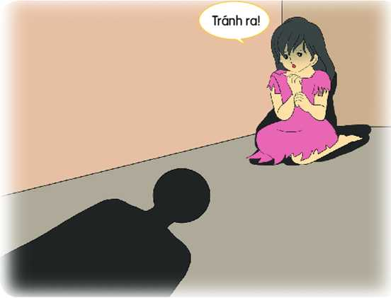
d. Tổ chức thực hiện:
Bước 1: Chuyển giao nhiệm vụ học tập:  - GV hướng dẫn học sinh làm bài tập thông qua hệ thông câu hỏi, phiếu bài tập và trò chơi ...  Bài 1: Phát phiếu học tập cho HS  ...  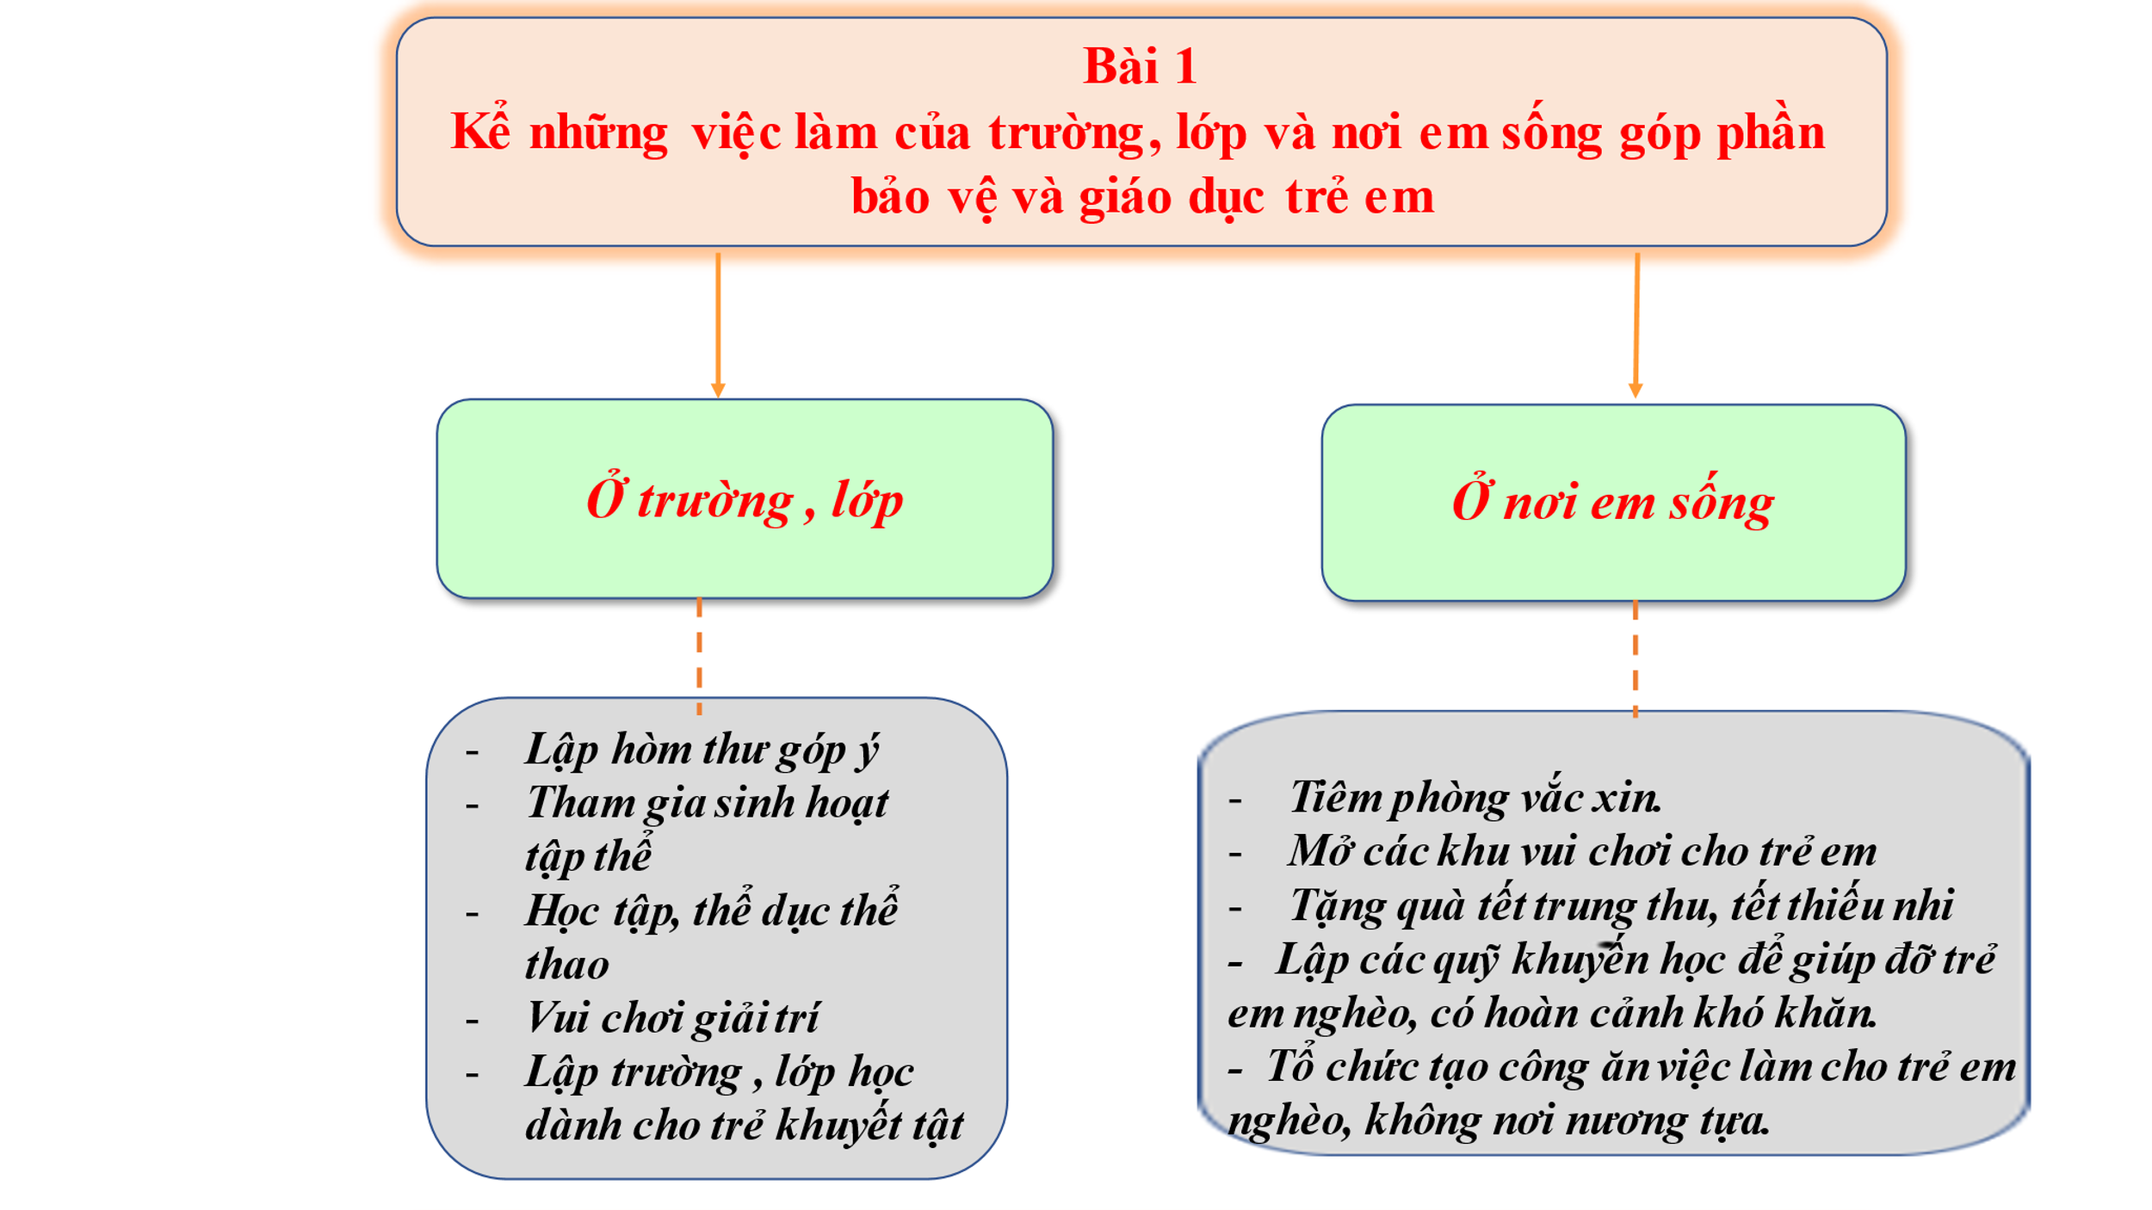  Bài 2: HS đóng vai theo tình huống qua quan sát hình ảnh.  Em sẽ làm gì để phòng tránh trường hợp như hình ảnh dưới đây.  Bước 2: Thực hiện nhiệm vụ học tập  - HS làm việc cá nhân, suy nghĩ, hoàn thành sơ đồ bài học.  - Với hoạt động nhóm: HS nghe hướng dẫn, chuẩn bị. Các thành viên trong nhóm trao đổi, thống nhất nội dung, hình thức thực hiện nhiêm vụ, cử báo cáo viên, kỹ thuật viên, chuẩn bị câu hỏi tương tác cho nhóm khác.  - Với hoạt động trò chơi: HS nghe hướng dẫn, tham gia.  Bước 3: Báo cáo kết quả và thảo luận  GV:  - Yêu cầu HS lên trình bày, tham gia hoạt động nhóm, trò chơi tích cực.  - Hướng dẫn HS cách trình bày (nếu cần).  HS:  - Trình bày kết quả làm việc cá nhân, nhóm.  - Nhận xét và bổ sung cho nhóm bạn (nếu cần).  Bước 4: Đánh giá kết quả thực hiện nhiệm vụ  - Nhận xét thái độ học tập và kết quả làm việc cá nhân, nhóm của HS.  - GV đưa ra các tiêu chí để đánh giá HS:  + Kết quả làm việc của học sinh.  + Thái độ, ý thức hợp tác nghiêm túc trong khi làm việc.  Gv sửa chữa, đánh giá, chốt kiến thức. | III. Luyện tập  - Bài tập 1  - Bài tập 2  - HS có thể đưa ra nhiều biện pháp phòng tránh. GV căn cứ câu trả lời và chốt đáp án.
4. Hoạt động 4: Vận dụng
a. Mục tiêu:
- HS vận dụng những kiến thức đã học để giải quyết một vấn đề trong cuộc sống
- Hướng dẫn học sinh tìm tòi mở rộng sưu tầm thêm kiến thức liên quan đến nội dung bài học.
b. Nội dung: Giáo viên hướng dẫn học sinh tìm tòi mở rộng, sưu tầm thêm kiến thức thông qua hoạt động dự án, trò chơi.

c. Sản phẩm: Câu trả lời, phần dự án của học sinh.

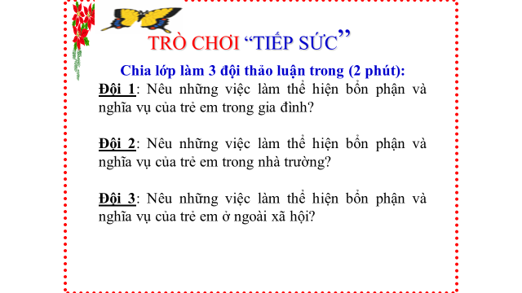

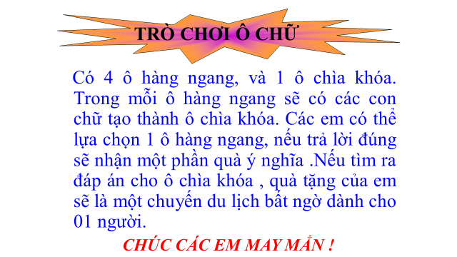

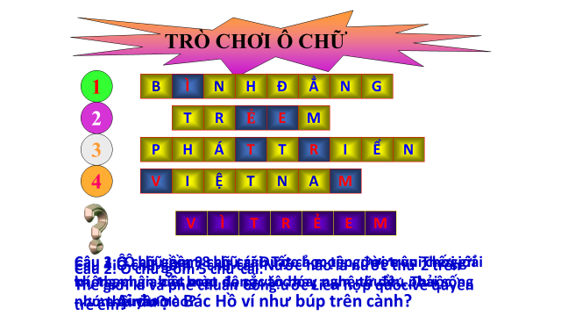

d. Tổ chức thực hiện:
Bước 1: Chuyển giao nhiệm vụ học tập:
- GV hướng dẫn học sinh thông qua hệ thông câu hỏi hoạt động dự án ...
+ Hoạt động dự án:
Nhóm 1: Vẽ tranh với chủ đề quyền trẻ em.

Nhóm 2 : Xây dựng kế hoạch thực hiện quyền trẻ em của bản thân:
- Những công việc cần làm trong học tập, trong quan hệ với mọi người xung quanh ở nhà, ở trường, ở ngoài xã hội.
- Biện pháp thực hiện:
+ Trong học tập: tích tham gia phát biểu xây dựng bài,
+ Với mọi người xung quanh: Luôn giúp đỡ người xung quanh.
+ Ở trường: luôn đoàn kết bạn bè, giúp nhau cùng tiến bộ.
+ Ở nhà: Giúp đỡ ba mẹ việc nhà.
+ Ngoài xã hội:Tham gia tích cực
( với HĐ này HS ghi chép vào sổ nhật kí những việc mình làm được hàng ngày để báo cáo sau 1 tuần thực hiện)
Bước 2: Thực hiện nhiệm vụ học tập
- Với hoạt động dự án: HS nghe hướng dẫn, chuẩn bị. Các thành viên trong nhóm trao đổi, thống nhất nội dung, hình thức thực hiện nhiêm vụ, cử báo cáo viên.
Bước 3: Báo cáo kết quả và thảo luận
GV:
- Yêu cầu HS lên trình bày, tham gia hoạt động nhóm tích cực.
- Hướng dẫn HS cách trình bày (nếu cần).
HS:
- Trình bày kết quả làm việc cá nhân.
+ Với hoạt động dự án: trao đổi, lắng nghe, nghiên cứu, trình bày nếu còn thời gian
- Nhận xét và bổ sung cho nhóm bạn (nếu cần).
Bước 4: Đánh giá kết quả thực hiện nhiệm vụ
-Yc hs nhận xét câu trả lời.
-Gv sửa chữa, đánh giá, chốt kiến thức.

....................*******************************************...................

